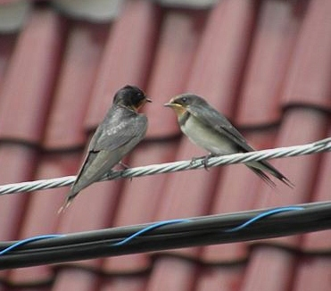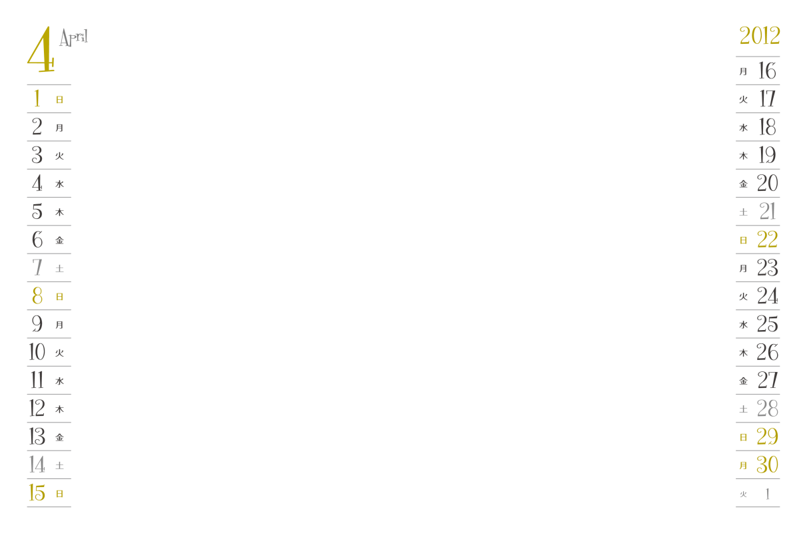

電線のチェン君と巣立ちっ子　　　　　 　　　　　　　　 Photo by とまとさん